操作系统

实验课指导书

第四章 实验课
《中断和异常管理》

中科院软件所&华为技术有限公司
联合制作

术语表
英文 | 中文 | 含义 | 别名

第四章 实验课 中断和异常管理

任务1：使用tasklet实现打印helloworld（20min）

相关知识
一、中断与异常
1、基本概念
在计算机科学中，中断（Interrupt）是指处理器接收到来自硬件或软件的信号，提示发生了某个事件，应该被注意，这种情况就称为中断。中断通常分为同步中断(synchronous)和异步中断(asynchronous)。
- 同步中断：是当指令执行时，由CPU控制单元产生的，只有在一条指令终止执行后CPU才会发生中断。
- 异步中断：是由其他硬件设备依照CPU时钟信号随机产生的。
Intel微处理器手册中，把同步和异步中断分别称为异常(exception)和中断(interrupt)。
中断是由间隔定时器和I/O设备产生的，而异常是由程序的错误产生的，或是由内核必须处理的异常条件产生的。
2、中断的作用
每个中断或者异常都对应着它的中断或者异常处理程序，中断或异常处理程序不是一个进程，而是一个内核控制路径，代表中断发生时正在运行的进程执行。中断处理是内核执行的最敏感的任务之一，必须满足以下约束：
1) 内核相应中断后的操作分两部分：关键的紧急的部分，内核立即执行；其余的推迟随后执行。
2) 中断程序必须使内核控制路径能以嵌套的方式执行，当最后一个内核控制路径终止时，内核必须能恢复被中断进程的执行，或者如果中断信号已经导致了重新调度，内核能切换到另外的进程。
3) 尽管中断可以嵌套，但在临界区中，中断必须禁止。但内核必须尽可能限制这样的临界区，大部分时间应该以开中断的方式运行。
3、中断请求（Interrupt Request，IRQ）
IRQ(Interrupt Request)的作用就是在我们所用的电脑中，执行硬件中断请求的动作，用来停止其相关硬件的工作状态。比如我们要打印一份文件，在打印结束时就需要由系统对打印机提出相应的中断请求，来以此结束这个打印的操作。IRQ具有以下特点：
1) 硬件设备控制器通过IRQ线向CPU发出中断，可以通过禁用某条IRQ线来屏蔽中断。
2) 被禁止的中断不会丢失，激活IRQ后，中断还会被发到CPU
3) 激活/禁止IRQ线 ！= 可屏蔽中断的全局屏蔽/非屏蔽
4、中断的上半部和下半部
中断服务程序一般都是在中断请求关闭的条件下执行的，以避免嵌套而使中断控制复杂化。但是，中断是一个随机事件，它随时会到来，如果关中断的时间太长，CPU就不能及时响应其他的中断请求，从而造成中断的丢失。因此，Linux内核的目标就是尽可能快的处理完中断请求，尽其所能把更多的处理向后推迟。例如，假设一个数据块已经达到了网线，当中断控制器接受到这个中断请求信号时，Linux内核只是简单地标志数据到来了，然后让处理器恢复到它以前运行的状态，其余的处理稍后再进行（如把数据移入一个缓冲区，接受数据的进程就可以在缓冲区找到数据）。因此，内核把中断处理分为两部分：上半部（tophalf）和下半部（bottomhalf），上半部（就是中断服务程序）内核立即执行，而下半部（就是一些内核函数）留着稍后处理，
首先，一个快速的“上半部”来处理硬件发出的请求，它必须在一个新的中断产生之前终止。通常，除了在设备和一些内存缓冲区（如果你的设备用到了DMA，就不止这些）之间移动或传送数据，确定硬件是否处于健全的状态之外，这一部分做的工作很少。
下半部运行时是允许中断请求的，而上半部运行时是关中断的，这是二者之间的主要区别。但是，内核到底什时候执行下半部，以何种方式组织下半部？这就是我们要讨论的下半部实现机制，这种机制在内核的演变过程中不断得到改进，在以前的内核中，这个机制叫做bottomhalf(简称bh)，在2.4以后的版本中有了新的发展和改进，改进的目标使下半部可以在多处理机上并行执行，并有助于驱动程序的开发者进行驱动程序的开发。

二、软中断与tasklet
tasklet是linux中断处理机制中的软中断延迟机制。引入tasklet，最主要的是考虑支持SMP（多处理，Symmetrical Multi-Processing），提高SMP多个cpu的利用率；不同的tasklet可以在不同的cpu上运行。tasklet可以理解为softirq（软中断）的派生，所以它的调度时机和软中断一样。对于内核中需要延迟执行的多数任务都可以用tasklet来完成，由于同类tasklet本身已经进行了同步保护，所以使用tasklet比软中断要简单的多，tasklet不需要考虑SMP下的并行问题，而又比workqueues有着更好的性能。tasklet通常作为中断下半部来使用，它在性能和易用性之间有着很好的平衡。
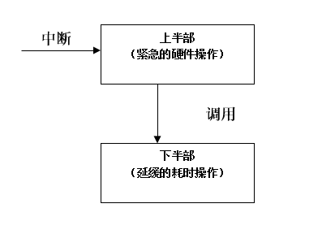

三、tasklet的运行机制
参考：
blog.chinaunix.net/uid-24467128-id-3234379.html
edsionte.com/techblog/archives/1547
1、定义
tasklet由tasklet_struct结构体来表示，每一个这样的结构体就表示一个tasklet。在<linux/interrupt.h>中可以看到如下的定义：
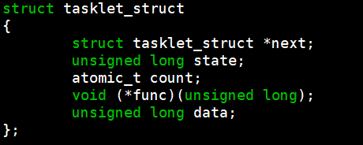
说明：
struct tasklet_struct *next; | 代表链表中的下一个tasklet
unsigned long state; | 代表此刻tasklet的状态，一般为TASKLET_STATE_SCHED，表示此tasklet已被调度且正准备运行；此变量还可取TASKLET_STATE_RUN，表示正在运行，但只用在多处理器的情况下。
atomic_t count; | 引用计数器，只有当其值为0时候，tasklet才会被激活；否则被禁止，不能被执行。
void (*func)(unsigned long); | 函数指针，它指向tasklet处理函数，这个处理函数的唯一参数为data
unsigned long data; | 上述处理函数的参数

2、创建tasklet
在使用tasklet前，必须首先创建一个tasklet_struct类型的变量。通常有两种方法：静态创建和动态创建。
在<linux/interrupt.h>中的两个宏：
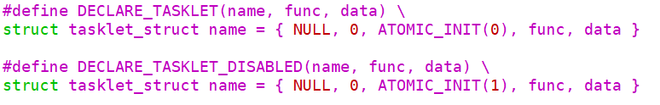
通过第一个宏创建的tasklet处于激活状态，再通过调度函数被挂起尽而被内核执行；
而通过第二个宏创建的tasklet处于禁止状态。
从两个宏的定义可以看到，所谓的静态创建或动态创建就是直接定义个一个名为name的tasklet_struct类型的变量，并将宏中各个参数相应的赋值给这个name变量的各个成员。
注意，两个宏在功能上差异就在于对name变量count成员的赋值上。具体原因见上述结构体说明。

3、处理函数实现
tasklet的结构体中包含处理函数的函数指针func，它指向的是这样的一个函数：
void tasklet_handler(unsigned long data);
如同上半部分的中断处理程序一样，这个函数需要我们自己来实现。
4、tasklet常用接口
创建好之后，我们还要通过如下的方法对tasklet进行初始化与调度：
- void tasklet_init(struct tasklet_struct *t, void (*func)(unsigned long), unsigned long data);
/* 初始化tasklet，func指向要执行的函数，data为传递给函数func的参数 */
- tasklet_schedule(&my_tasklet) /*调度执行指定的tasklet*/
- void tasklet_kill(struct tasklet_struct *t) /*移除指定tasklet*/
- void tasklet_disable(struct tasklet_struct *t) /*禁用指定tasklet*/
- void tasklet_enable(struct tasklet_struct *t) /*启用先前被禁用的tasklet*/

四、内核模块编程
源码编写—— .c源文件
Makefile文件编写
编译模块——make
模块加载进内核——insmod
查看加载的内容——dmesg
查看内核模块——lsmod
卸载内核模块——rmmod

任务描述
- 编写内核模块，使用tasklet实现打印helloworld。
- 加载、卸载模块并查看模块打印信息。

审核要求
- 正确编写满足功能的源文件，正确编译。
- 正常加载、卸载内核模块；且内核模块功能满足任务所述。
- 提交相关源码与运行截图。

参考答案
一、参考答案源码
1、tasklet_interrupt.c
#include <linux/module.h>
#include <linux/interrupt.h>

MODULE_LICENSE("GPL");

static struct tasklet_struct my_tasklet;

static void tasklet_handler(unsigned long data)
{
printk("Hello World! tasklet is working...\n");
}

static int __init mytasklet_init(void)
{
printk("Start tasklet module...\n");
tasklet_init(&my_tasklet, tasklet_handler, 0);
tasklet_schedule(&my_tasklet);
return 0;
}

static void __exit mytasklet_exit(void)
{
tasklet_kill(&my_tasklet);
printk("Exit tasklet module...\n");
}

module_init(mytasklet_init);
module_exit(mytasklet_exit);

2、Makefile
ifneq ($(KERNELRELEASE),)
obj-m := tasklet_interrupt.o
else
KERNELDIR ?= /root/raspberrypi-kernel
PWD := $(shell pwd)
default:
$(MAKE) -C $(KERNELDIR) M=$(PWD) modules
endif
.PHONY:clean
clean:
-rm *.mod.c *.o *.order *.symvers *.ko

二、内核模块加载结果
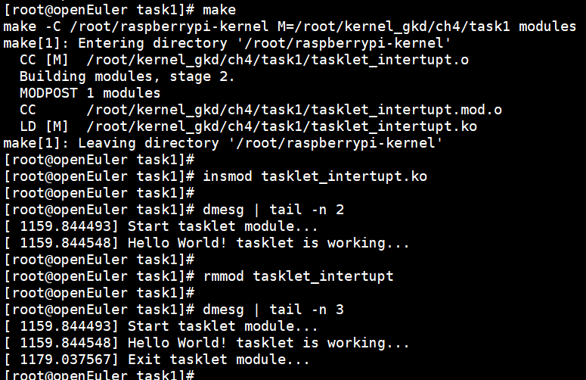

任务2：用工作队列实现周期打印helloworld（25min）

相关知识
一、内核工作队列的运行机制
工作队列是实现延迟的新机制，从 2.5 版本 Linux 内核开始提供该功能。
工作队列（workqueue）是另外一种将工作延迟执行的形式。工作队列可以把工作延迟，交由一个内核线程去执行，也就是说，这个下半部分可以在进程上下文中执行。这样，通过工作队列执行的代码能占尽进程上下文的所有优势，且工作队列实现了内核线程的封装，不易出错。最重要的就是工作队列允许被重新调度甚至是睡眠。
那么，什么情况下使用工作队列，什么情况下使用tasklet：
- 如果推后执行的任务需要睡眠，那么就选择工作队列；如果推后执行的任务不需要睡眠，那么就选择tasklet。
- 如果需要用一个可以重新调度的实体来执行你的下半部处理，也应该使用工作队列。它是唯一能在进程上下文运行的下半部实现的机制，也只有它才可以睡眠。
- 如果推后执行的任务需要延时指定的时间再触发，那么使用工作队列，因其可以利用timer延时；
- 如果推后执行的任务需要在一个tick之内处理，则只有软中断或tasklet，因其可以抢占普通进程和内核线程；
- 如果推后执行的任务对延迟的时间没有任何要求，则使用工作队列，此时通常为无关紧要的任务。

工作队列允许内核代码来请求在将来某个时间调用一个函数；用来处理不是很紧急事件的回调方式处理方法。
1、工作、工作队列和工作者线程
如前所述，我们把推后执行的任务叫做工作（work），描述它的数据结构为work_struct；这些工作以队列结构组织成工作队列（workqueue），其数据结构为workqueue_struct，而工作线程就是负责执行工作队列中的工作。系统默认的工作者线程为events，自己也可以创建自己的工作者线程。

二、工作队列的数据结构与编程接口API
1、表示工作的数据结构（定义在内核源码：include/linux/workqueue.h）
（1）正常的工作用 <linux/workqueue.h> 中定义的work_struct结构表示：
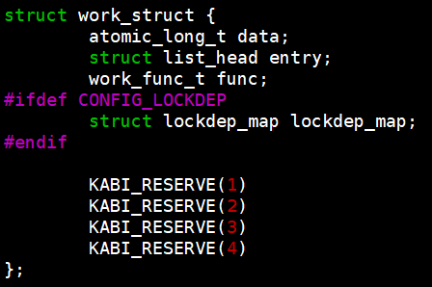
这些结构被连接成链表。当一个工作者线程被唤醒时，它会执行它的链表上的所有工作。工作被执行完毕，它就将相应的work_struct对象从链表上移去。当链表上不再有对象的时候，它就会继续休眠。
（2）延迟的工作用delayed_work数据结构，可直接使用delay_work将任务推迟执行
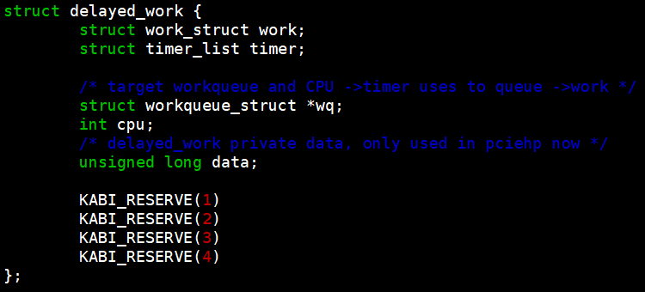
2、表示工作的数据结构（定义在内核源码：include/linux/workqueue.h）
序号 | 接口函数 | 说明
1 | create_workqueue(name) | 用于创建一个workqueue队列，  为系统中的每个CPU都创建一个内核线程。  输入参数：@name：workqueue的名称  返回值：workqueue队列
2 | create_singlethread_workqueue(name) | 用于创建workqueue，只创建一个内核线程。  输入参数：@name：workqueue的名称  返回值：workqueue队列
3 | bool schedule_work(struct work_struct *work) | 调度执行一个具体的工作任务，执行的任务将会被挂入Linux系统提供的workqueue——keventd_wq  输入参数：@ work_struct：具体任务对象指针
4 | bool schedule_delayed_work(struct delayed_work *dwork, unsigned long delay) | 延迟一定时间去执行一个具体的工作任务，功能与schedule_work类似，多了一个延迟时间，输入参数：  @work_struct：具体任务对象指针  @delay：延迟时间，jiffies节拍数
5 | bool queue_work(struct workqueue_struct *wq, struct work_struct *work) | 调度执行一个指定workqueue中的任务。输入参数：  @ workqueue_struct：指定的workqueue指针  @work_struct：具体任务对象指针  返回值：如果@work已经在队列中，则返回％false，否则返回％true。
6 | bool queue_delayed_work(struct workqueue_struct *wq, struct delayed_work *dwork, unsigned long delay) | 延迟调度执行一个指定workqueue中的任务，功能与queue_work类似，输入参数多了一个delay。  返回值：如果@dwork已经在队列中，则返回％false，否则返回％true。
7 | void flush_workqueue(struct workqueue_struct *wq) | 确保所有计划的工作都已完成。输入参数：  @wq：刷新工作队列  该函数将一直休眠，直到所有在输入队列中排队的工作项均已完成执行，但新进入的工作项并未将其锁定。
8 | void destroy_workqueue(struct workqueue_struct *wq); | 安全终止/释放workqueue工作队列  @wq：目标工作队列指针  安全销毁工作队列。 当前所有待处理的工作将首先完成。

3、工作队列中待执行的函数（定义在内核源码：include/linux/workqueue.h）
work_struct结构中包含工作队列待执行的函数定义 work_func_t func；
该工作队列待执行的函数原型是： typedef void (*work_func_t)(struct work_struct *work)
这个函数会由一个工作者线程执行，因此，函数会运行在进程上下文中。默认情况下，允许响应中断，并且不持有任何锁。如果需要，函数可以睡眠。需要注意的是，尽管该函数运行在进程上下文中，但它不能访问用户空间，因为内核线程在用户空间没有相关的内存映射。通常在系统调用发生时，内核会代表用户空间的进程运行，此时它才能访问用户空间，也只有在此时它才会映射用户空间的内存。
例如：
void work_handle(struct work_struct *work)
{
printk(KERN_ALERT "Hello World!/n");
}

三、工作队列的使用
1、工作队列的创建
要使用工作队列，需要先创建工作项，有以下两种方式：
（1）静态创建
DECLARE_WORK(n, f); 定义正常执行的工作项
DECLARE_DELAYED_WORK(n, f); 定义延后执行的工作项
其中，n表示工作项的名字，f表示工作项执行的函数。
这样就会静态地创建一个名为n，待执行函数为f的work_struct结构。
（2）动态创建、运行时创建：
通常在内核模块函数中执行以下函数：
INIT_WORK(_work, _func); 初始化正常执行的工作项
INIT_DELAYED_WORK(_work, _func); 初始化延后执行的工作项
其中，_work表示work_struct的任务对象；_func表示工作项执行的函数。
这会动态地初始化一个由work指向的工作。
2、工作项与工作队列的调度运行
（1）工作项的调度运行
工作成功创建后，我们可以调度它了。想要把给定工作的待处理函数提交给缺省的events工作线程，只需调用schedule_work(&work)；work马上就会被调度，一旦其所在的处理器上的工作者线程被唤醒，它就会被执行。有时候并不希望工作马上就被执行，而是希望它经过一段延迟以后再执行。在这种情况下，可以调度它在指定的时间执行：
schedule_delayed_work(&work,delay);
这时，&work指向的work_struct直到delay指定的时钟节拍用完以后才会执行。
（2）工作队列的调度运行
对于工作队列的调度，则使用以下两个函数：
- bool queue_work(struct workqueue_struct *wq, struct work_struct *work)
调度执行一个指定workqueue中的任务。
示例：queue_work(queue, &work)
- bool queue_delayed_work(struct workqueue_struct *wq, struct delayed_work *dwork, unsigned long delay)延迟调度执行一个指定workqueue中的任务，功能与queue_work类似，输入参数多了一个delay。
示例：queue_ delayed_work(queue, &work, 0)

3、工作队列的释放
void flush_workqueue(struct workqueue_struct *wq); //刷新工作队列，等待指定列队中的任务全部执行完毕。
void destroy_workqueue(struct workqueue_struct *wq); //释放工作队列所占的资源

四、工作队列示例
/* 1、定义一个延迟的工作队列和任务对象 */
static struct workqueue_struct *my_workqueue = NULL;
static struct delayed_work my_dwork;

/* 2、定义周期性执行的函数 */
void work_handle(struct work_struct *work)
{
/*周期执行的操作*/
}

/* 3、初始化工作队列 */
static int __init xxx_init(void)
{
my_workqueue = create_singlethread_workqueue("test"); /*创建工作队列，只创建一个内核线程*/
INIT_DELAYED_WORK(&my_dwork, work_ handle); /*初始化延迟的工作work_struct，指定工作函数*/
queue_delayed_work(my_workqueue, & my_dwork, 2*HZ); /*将工作加入到工作队列中，最终唤醒内核线程；第三个参数 2*HZ 表示2秒 */
return 0;
}

/* 4、注销工作队列*/
static void __exit xxx_exit(void)
{
flush_workqueue(my_workqueue);
destroy_workqueue(my_workqueue);
}

module_init(xxx_init);
module_exit(xxx_exit);

五、内核模块编程
源码编写—— .c源文件
Makefile文件编写
编译模块——make
模块加载进内核——insmod
查看加载的内容——dmesg
查看内核模块——lsmod
卸载内核模块——rmmod

任务描述
- 编写一个内核模块程序，用工作队列实现周期打印helloworld。
- 加载、卸载模块并查看模块打印信息。

审核要求
- 正确编写满足功能的源文件，正确编译。
- 正常加载、卸载内核模块；且内核模块功能满足任务所述。
- 提交相关源码与运行截图。

参考答案
一、参考答案源码
1、workqueue.c
#include <linux/module.h>
#include <linux/workqueue.h>
#include <linux/delay.h>

MODULE_LICENSE("GPL");
static struct workqueue_struct *queue = NULL;
static struct delayed_work mywork;
static int i = 0;

//work handle
void work_handle(struct work_struct *work)
{
printk(KERN_ALERT "Hello World!\n");
}

static int __init timewq_init(void)
{
printk(KERN_ALERT "Start workqueue_test module.");
queue = create_singlethread_workqueue("workqueue_test");
if(queue == NULL){
printk(KERN_ALERT "Failed to create workqueue_test!\n");
return -1;
}
INIT_DELAYED_WORK(&mywork, work_handle);
for(;i <= 3; i++){
queue_delayed_work(queue, &mywork, 5 * HZ);
ssleep(15);
}
return 0;
}

static void __exit timewq_exit(void)
{
flush_workqueue(queue);
destroy_workqueue(queue);
printk(KERN_ALERT "Exit workqueue_test module.");
}

module_init(timewq_init);
module_exit(timewq_exit);

2、Makefile
ifneq ($(KERNELRELEASE),)
obj-m := workqueue_test.o
else
KERNELDIR ?= /root/raspberrypi-kernel
PWD := $(shell pwd)
default:
$(MAKE) -C $(KERNELDIR) M=$(PWD) modules
endif
.PHONY:clean
clean:
-rm *.mod.c *.o *.order *.symvers *.ko

二、内核模块加载结果
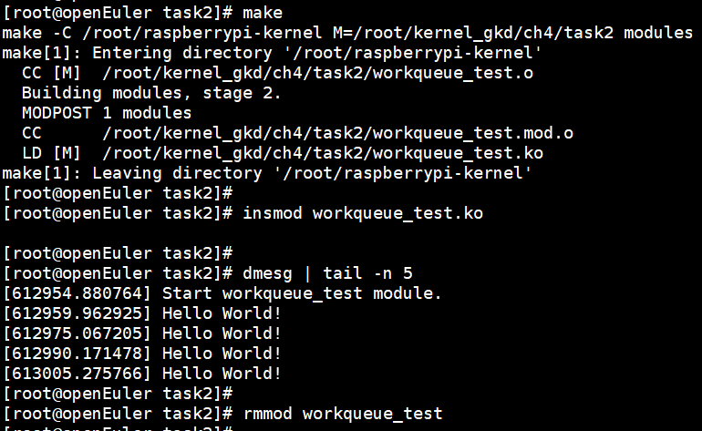
由代码逻辑知：工作队列延时 5*HZ（5秒）开始执行，对应上图中模块加载后5秒才打印HelloWorld!；而后每次执行工作队列中间休眠15秒，与上图对应。

任务3：编写一个信号捕获程序，捕获终端按键信号（25min）

相关知识
一、Linux信号处理机制
1、基本概念
Linux提供的信号机制是一种进程间异步的通信机制，每个进程在运行时，都要通过信号机制来检查是否有信号到达，若有，便中断正在执行的程序，转向与该信号相对应的处理程序，以完成对该事件的处理；处理结束后再返回到原来的断点继续执行。实质上，信号机制是对中断机制的一种模拟，在实现上是一种软中断。
2、信号的产生
信号的生成来自内核，让内核生成信号的请求来自3个地方：
1）用户：用户能够通过终端按键产生信号，例如；
- ctrl+c ----> 2) SIGINT(终止、中断）
- ctrl+\ ----> 3)SIGQUIT(退出）
- ctrl+z ----> 20)SIGTSTP（暂时、停止）
- 或者是终端驱动程序分配给信号控制字符的其他任何键来请求内核产生信号
2）内核：当进程执行出错时，内核会给进程发送一个信号，例如非法段存取(内存访问违规)、浮点数溢出等；
3）进程：一个进程可以通过系统调用kill给另一个进程发送信号，一个进程可以通过信号和另外一个进程进行通信。
当信号发送到某个进程中时，操作系统会中断该进程的正常流程，并进入相应的信号处理函数执行操作，完成后再回到中断的地方继续执行。需要说明的是，信号只是用于通知进程发生了某个事件，除了信号本身的信息之外，并不具备传递用户数据的功能。
3、信号的响应动作/处理
每个信号都有自己的响应动作，当接收到信号时，进程会根据信号的响应动作执行相应的操作，信号的响应动作有以下几种：
1) 中止进程(Term)
2) 忽略信号(Ign)
3) 中止进程并保存内存信息(Core)
4) 停止进程(Stop)
5) 继续运行进程(Cont)
用户可以通过signal或sigaction函数修改信号的响应动作（也就是常说的“注册信号”）。另外，在多线程中，各线程的信号响应动作都是相同的，不能对某个线程设置独立的响应动作。
4、信号类型
Linux支持的信号类型可以参考下面给出的列表。
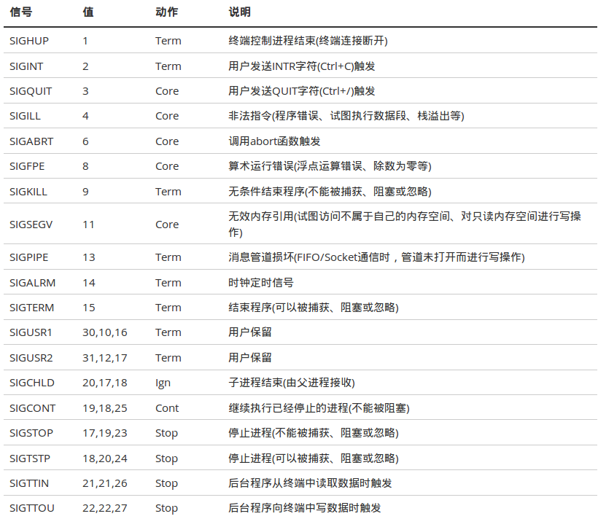
也可使用kill -l查看当前系统的信号编号列表，其中1~31为常规信号，34~64为实时信号。
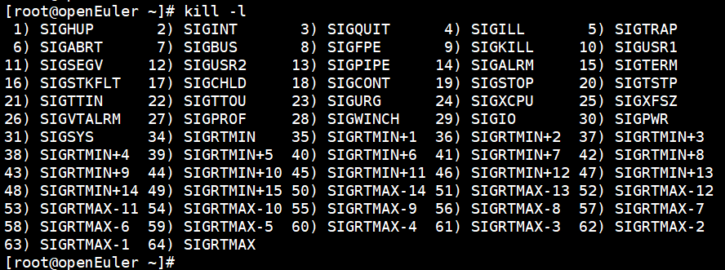
5、信号机制
前面提到过，信号是异步的，这就涉及信号何时接收、何时处理的问题。我们知道，函数运行在用户态，当遇到系统调用、中断或是异常的情况时，程序会进入内核态。信号涉及到了这两种状态之间的转换，过程可以先看一下下面的示意图：
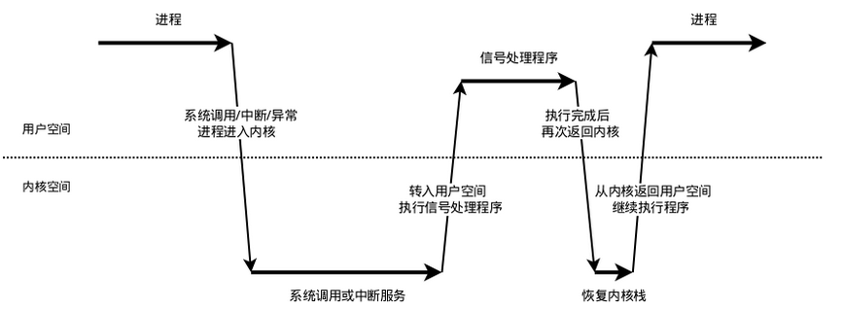
（1）信号的接收
接收信号的任务是由内核代理的，当内核接收到信号后，会将其放到对应进程的信号队列中，同时向进程发送一个中断，使其陷入内核态。注意，此时信号还只是在队列中，对进程来说暂时是不知道有信号到来的。
（2）信号的检测
进程陷入内核态后，有两种场景会对信号进行检测：
1）进程从内核态返回到用户态前进行信号检测；
2）进程在内核态中，从睡眠状态被唤醒的时候进行信号检测；
当发现有新信号时，便会进入下一步，信号的处理。
（3）信号的处理
信号处理函数是运行在用户态的，调用处理函数前，内核会将当前内核栈的内容备份拷贝到用户栈上，并且修改指令寄存器（eip）将其指向信号处理函数。
接下来进程返回到用户态中，执行相应的信号处理函数。
信号处理函数执行完成后，还需要返回内核态，检查是否还有其它信号未处理。如果所有信号都处理完成，就会将内核栈恢复（从用户栈的备份拷贝回来），同时恢复指令寄存器（eip）将其指向中断前的运行位置，最后回到用户态继续执行进程。
至此，一个完整的信号处理流程便结束了，如果同时有多个信号到达，上面的处理流程会在第2步和第3步骤间重复进行。

二、信号处理函数signal()
函数原型：void (*signal (int signum ,void (*handler)(int))) (int) ;
功 能：设置捕捉某一信号后，对应的处理函数。
头文件：#include <signal.h>
参数说明：
signum：指定的信号的编号（或捕捉的信号），可以使用头文件中规定的宏；
handle：函数指针，是信号到来时需要运行的处理函数，参数是signal()的第一个参数signum。
对于第二个参数，可以设置为SIG_IG，表示忽略第一个参数的信；可以设置为SIG_DFL，表示采用默认的方式处理信号；也可以指定一个函数地址，自己实现处理方式。
返回值：
运行成功，返回原信号处理函数的指针；失败则返回SIG_ERR。
说明：
signal()用于注册一个信号捕捉函数，而捕捉信号的操作由内核进行。
捕获信号示例：
void sighandle(int sig)
{
printf("捕获到信号%d", sig);
exit(0); // 释放资源
}

int main()
{
.....
signal(SIGINT, sighandle); //设置信号处理函数
.....
}

三、信号与中断的异同点
1、信号与中断的相似点
（1）采用了相同的异步通信方式；
（2）当检测出有信号或中断请求是，都暂停正在执行的程序，转而去执行相应的处理程序；
（3）都在处理完毕后返回到原来的断点；
（4）对信号或中断都可进行评比。
2、信号与中断的区别
（1）中断有优先级，而信号没有优先级，所有信号都是平等的；
（2）信号处理程序是在用户态下运行的；而中断处理程序是在内核态下运行的；
（3）中断响应是及时的，而信号响应通常有较大的时间延迟。

四、参考链接：
https://www.nps.ink/65372.html
https://blog.csdn.net/xx18030637774/article/details/82225811

任务描述
- 在用户态编写一个信号捕获程序，捕获终端按键信号（包括ctrl+c、ctrl+z、ctrl+\）。
- 编译上述程序后运行，在终端输入按键信号（ctrl+c、ctrl+z、ctrl+\），查看输出信息。

审核要求
- 正确编写满足功能的源文件，正确编译。
- 提交相关源码与运行截图。

参考答案
一、参考答案源码
1、catch_signal.c
#include <signal.h>
#include <unistd.h>
#include <stdio.h>
#include <stdlib.h>

void signal_handler(int sig)
{
switch(sig){
case SIGINT:
printf("\nGet a signal:SIGINT. You pressed ctrl+c.\n");
break;
case SIGQUIT:
printf("\nGet a signal:SIGQUIT. You pressed ctrl+\\.\n");
break;
case SIGTSTP:
printf("\nGet a signal:SIGHUP. You pressed ctrl+z.\n");
break;
}
exit(0);
}

int main()
{
printf("Current process ID is %d\n", getpid());
signal(SIGINT, signal_handler);
signal(SIGQUIT, signal_handler);
signal(SIGTSTP, signal_handler);
for(;;);
}

二、运行结果
